佛山科学技术学院
实 验 报 告
课程名称 移动应用开发技术
实验项目 实验四 数据存储应用
专业班级 22物联网工程2班 姓 名 学 号
指导教师 吴 臣 成 绩 日 期 2024.06.01

一、实验目的
1. 熟悉Android程序设计的基本概念；
2. 对比认识SQL与SQLite基本概念、实现方法，并在实例中实现其应用效果；
3. 熟练掌握SQLite中数据操作方法；
4. 能够结合SharePreferences，实现数据操作的多种方式配合应用。
- 实验内容要求
1. 用adb shell创建数据库；
2. 用标准SQL语句操作SQLite；用SQLiteDatabase的方法操作SQLite；拷贝数据库到SD卡上；
3. 进一步加深对数据库操作的理解认识，实现数据存储实例应用，并写出自己的心得体会。

- 设计流程以及功能实现
1.设计流程图：
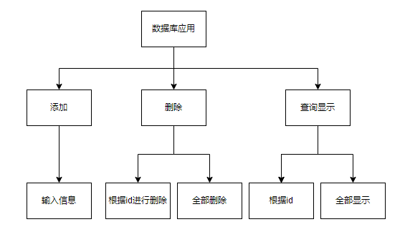

基于上面的流程图，需要的功能大致如下：
- 对用户录入的数据存储到数据库中；
- 用户可对数据库数据进行删除，查询，显示的操作。
2.初步界面设计

3.UI实现
①程序界面
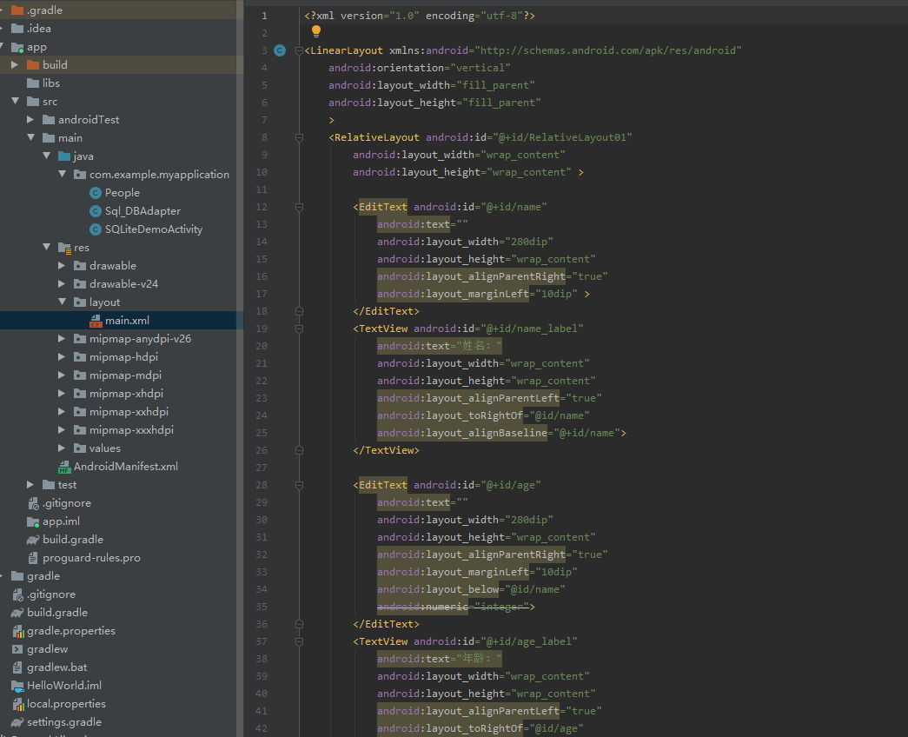
②主要Activity程序
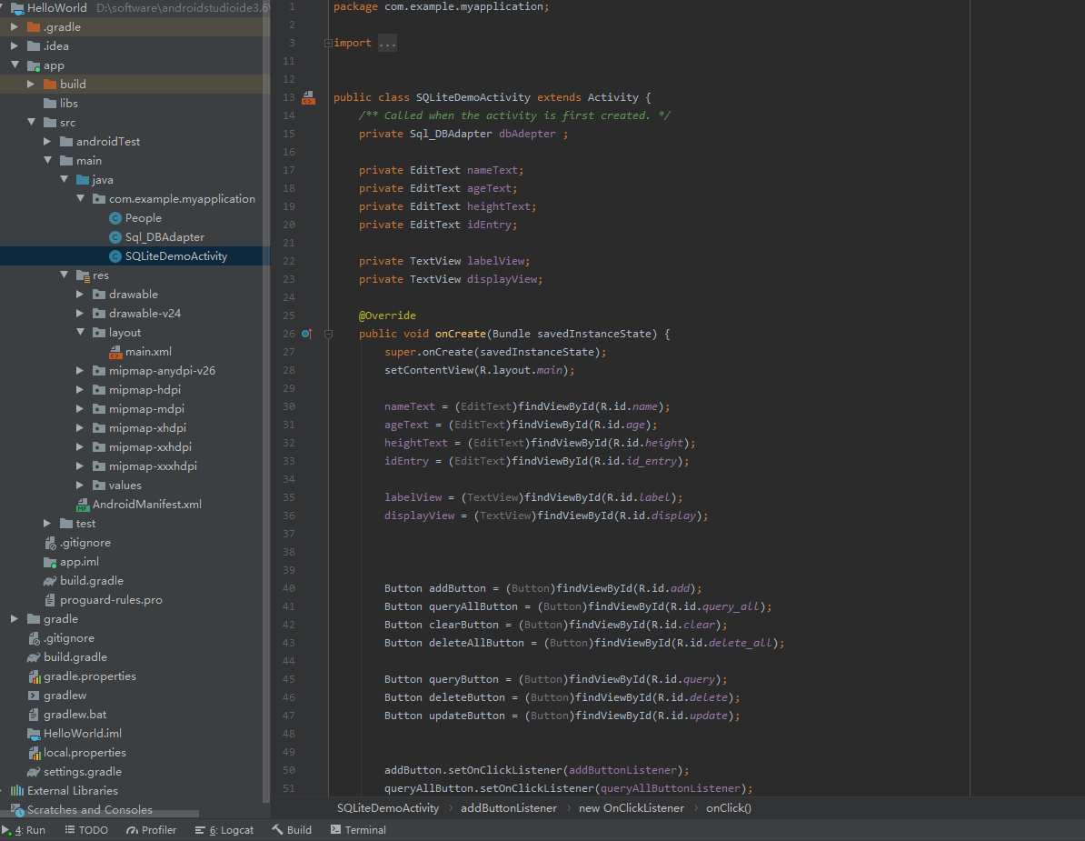
③数据库代码
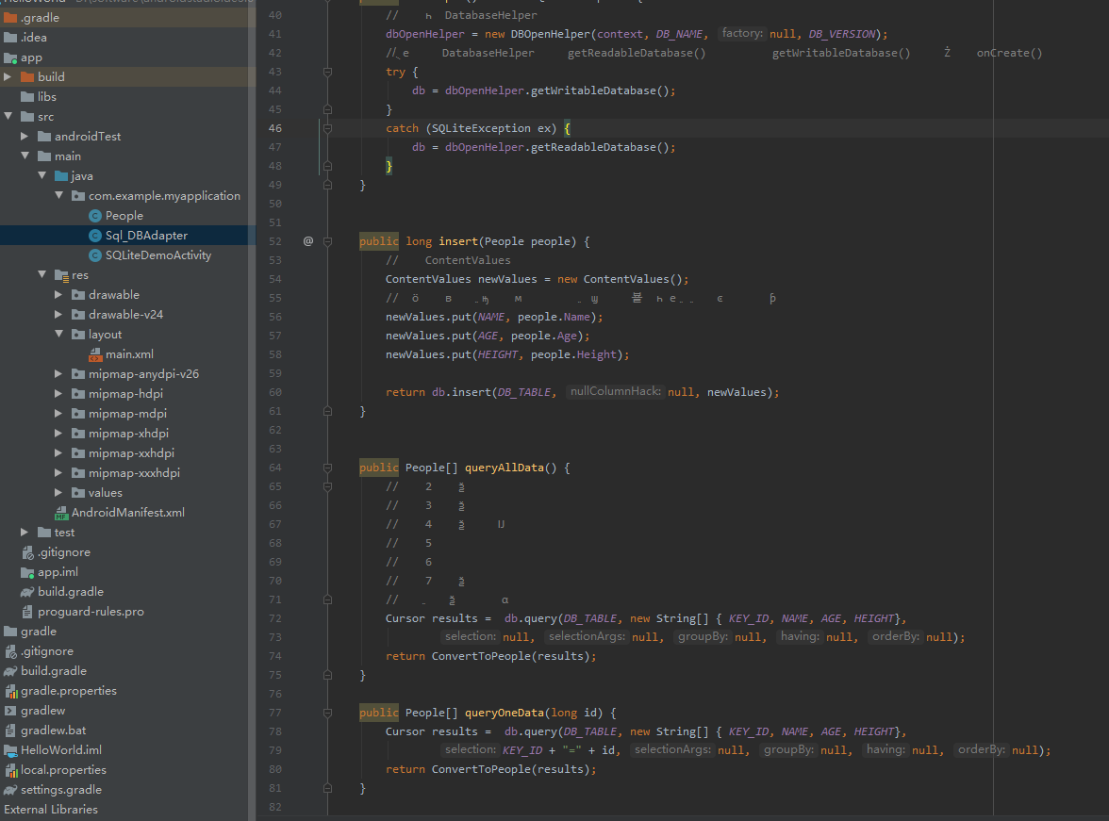

4.运行界面
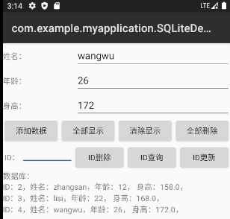

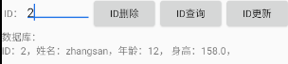

- 总结
在这次实验中，我们不仅掌握了开发平台内置数据库的操作技巧，还成功设计并实现了一个简洁而高效的程序，用于实现数据的基本管理功能，包括增加、删除、修改和查询。通过这一过程，我们不仅加深了对数据库操作的理解和应用，还提升了编程能力，为今后的软件开发工作打下了坚实的基础。随后，我们根据实际需求，设计了一个用户友好的界面，使得数据的增删改查操作变得直观而便捷。

